ОТЧЕТ ПО ПРАКТИЧЕСКОЙ РАБОТЕ №3
Тема: «Установка окружения и первый запуск. Программа складского учёта (WMS)»
Выполнил: студент Сорокин Артемий
Репозиторий проекта: https://github.com/m0psiko/IT

1. Цель работы
Развертывание промышленного окружения для разработки веб-приложения на стеке Python/Django с подключением полноценной реляционной СУБД PostgreSQL и in-memory хранилища Redis. Создание модульного программного каркаса системы по индивидуальной теме «Программа складского учёта» (WMS), реализация кастомной модели пользователя со складскими ролями (Кладовщик, МОЛ, Аудитор, Администратор) и базовых справочников складской номенклатуры.

2. Стек используемых технологий и инструментов
Компонент | Версия / Инструмент | Назначение в системе
Язык программирования | Python 3.12 | Основной язык backend-логики
Веб-фреймворк | Django 5.1.4 | Архитектурный каркас (MVT), ORM, админ-панель
СУБД | PostgreSQL 17 | Основная реляционная база данных для хранения информации
Кэш / Сессии | Redis 8 | Хранение пользовательских сессий и быстрое кэширование
Драйвер БД | psycopg2-binary 2.9.10 | Адаптер подключения Django к PostgreSQL
Конфигурация | python-dotenv 1.0.1 | Вынесение параметров и секретов в .env
Контроль версий | Git / GitHub | Управление версиями проекта (m0psiko/IT)
Среда разработки | VS Code / debugpy | Интегрированная разработка и отладка (launch.json)

3. Модели предметной области «Складской учёт»
В соответствии с темой «Программа складского учёта», проект структурирован на два изолированных приложения: apps.accounts (управление доступом и персоналом склада) и apps.catalog (справочники складского хозяйства).
Модель (Таблица) | Основные поля | Назначение в складском учёте
User (accounts) | username, full_name (ФИО), role (Роль: admin, keeper, mol, auditor) | Кастомный пользователь системы учёта с разделением прав доступа для персонала склада
Location (catalog) | name (Название) | Склады, секции, зоны приемки, стеллажи и зоны временного размещения товаров
Category (catalog) | name (Название категории) | Товарные группы складской номенклатуры (Строительные смеси, Электроинструмент, СИЗ и др.)
Vendor (catalog) | name (Название поставщика) | Контрагенты, поставщики и производители поставляемой на склад продукции
Model (catalog) | name, vendor (FK), category (FK) | Складская номенклатура — конкретные товары и материалы с привязкой к поставщику и группе

4. Пошаговый ход выполнения работы
Шаг 1. Настройка сервисов СУБД PostgreSQL и Redis:
Развернуты локальные службы PostgreSQL 17 и Redis 8 на порту 6379. В СУБД создана отдельная база данных ams и выделенный пользователь ams с необходимыми привилегиями на схему public.
Шаг 2. Инициализация виртуального окружения и зависимостей:
Создано изолированное виртуальное окружение .venv на базе Python 3.12. Подготовлен файл requirements.txt, содержащий точные версии Django, psycopg2-binary, redis и python-dotenv. Произведена установка пакетов.
Шаг 3. Создание проекта Django и организация структуры каталогов:
Сгенерирован базовый каркас проекта командой django-admin startproject config . Созданы директории apps, static, media, templates, .vscode.
Шаг 4. Безопасность и конфигурация 12-Factor App:
Созданы файлы .env и .env.example. Секретный ключ SECRET_KEY сгенерирован автоматически встроенной утилитой get_random_secret_key(). Настроен файл .gitignore для исключения служебных файлов, виртуального окружения и секретов.
Шаг 5. Конфигурация config/settings.py:
Настроено чтение параметров из .env. Подключен бэкенд базы данных django.db.backends.postgresql, кэширование через django.core.cache.backends.redis.RedisCache, сессии переведены на хранение в кэше. Установлена локализация ru-ru и временная зона Europe/Moscow.
Шаг 6. Разработка приложений accounts и catalog:
Созданы приложения accounts и catalog. Описана модель User с ролями (Администратор, Кладовщик, МОЛ, Аудитор). Описаны модели Location, Category, Vendor, Model. Модели зарегистрированы в админке с фильтрами, поиском и автодополнением.
Шаг 7. Миграции и первоначальное наполнение базы данных:
Сгенерированы миграции 0001_initial для обоих приложений и применены в PostgreSQL. Создан суперпользователь admin. База данных наполнена реальными данными складского учёта: 9 складов/зон, 10 категорий, 9 поставщиков, 15 позиций номенклатуры и персонал с ролями.
Шаг 8. Разработка пользовательской панели управления (Dashboard):
На главной странице (/) реализован адаптивный веб-дашборд складского учёта: сводные карточки статистики, таблица номенклатуры с фильтрацией по категориям, список складов и ответственного персонала, а также кнопка перехода в админку.
Шаг 9. Настройка отладки в VS Code и фиксация в Git:
Сконфигурирован launch.json для быстрого запуска по клавише F5. Выполнена фиксация изменений в репозитории Git.

5. Иллюстрации результатов работы
Рисунок 1 — Главная страница веб-панели управления «Программа складского учёта» (Dashboard):
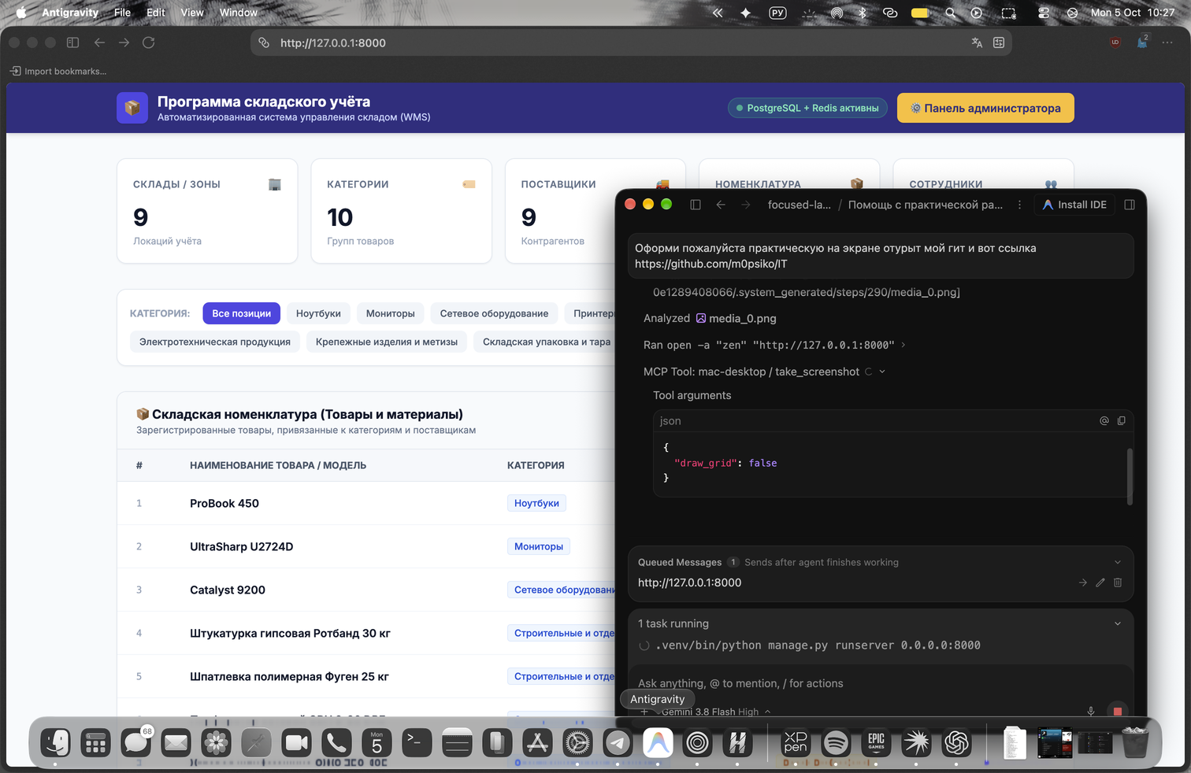
Рисунок 2 — Панель администрирования системы складского учёта:
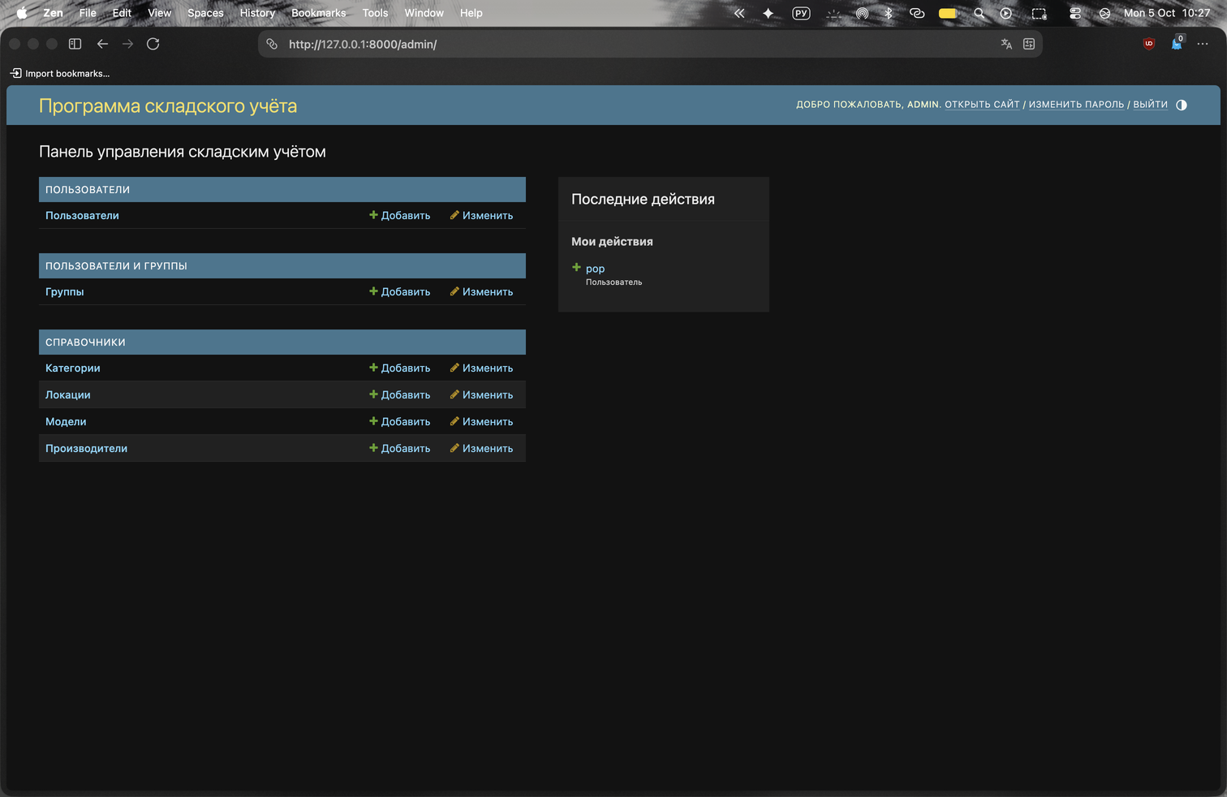

6. Заключение
В ходе выполнения практической работы №3 было успешно развернуто профессиональное окружение разработки. Освоены практические навыки конфигурирования Django-приложения для работы с СУБД PostgreSQL и кэширующим сервером Redis. Реализован надежный модульный фундамент информационной системы складского учёта, включающий ролевую модель сотрудников, справочники номенклатуры и складских зон. Разработан интерфейс панели управления, протестированы миграции и интеграционные механизмы. Все поставленные цели достигнуты в полном объеме.

